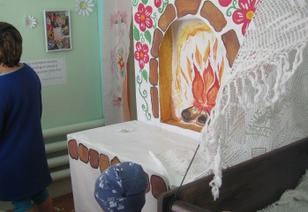**Путешествие в ИСТОРИЮ СЕМЬИ**

Мы недавно услышали, что в Ачите открылся «Музей семьи». Нам стало интересно, что это за музей. И вот что мы там увидели:

Первым делом нам показали макет русской печи, и спросили у детей: «Для чего в доме нужна печь?». В процессе беседы дети пришли к выводу, что печь еще и кормилица. Особенно в прошлом.

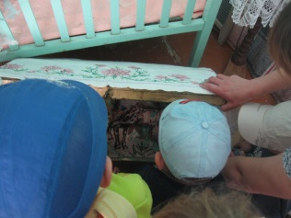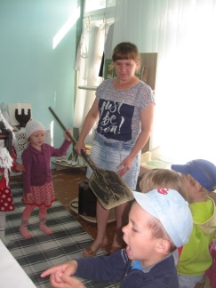 Показали утварь в которой готовили – чугунок, и помощников – лопату и ухват. Уточнили, для чего необходима лопата.

Дети попробовали с помощью ухвата поднять чугунок.

Девочки сразу обратили внимание на зыбку. Спели колыбельную песню и покачали лежавших в ней кукол.

Всех детей заинтересовал сундук. Что же там?

Оказывается, раньше ценные вещи хранили в сундуках.

Впервые дети увидели коромысло. Но некоторым детям знакома стиральная доска.

С интересом рассмотрели старые деньги, серьги, броши и различные удостоверения.

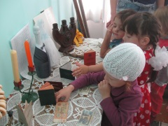В музее есть старинные свадебные платья, туфли и костюм для жениха. С детьми обратили внимание, что раньше платья невесты были скромнее.

Полистали старый «Букварь» 1957 г. издания.

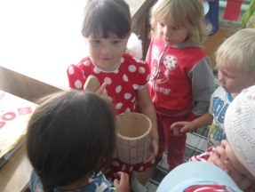 Детям очень понравилось, особенно то, что все экспонаты можно потрогать, повертеть в руках, покачать.

В конце нашей экскурсии мы пришли к выводу, что семья это близкие люди, которые заботятся друг о друге, создавая в доме тепло и уют. И об этом нам могут рассказать вещи, которые сделаны с любовью и сохранились до наших дней.

Спасибо огромное сотрудникам СРЦН «Родничок» за такой музей!

Мы к вам придем еще не раз…

Воспитатель МКДОУ АГО « Ачитский детский сад «Улыбка» Нуртинова М. В.



Муниципальное казенное дошкольное образовательное учреждение

Ачитского городского округа«Ачитский детский сад «Улыбка»

**ДОШКОЛЁНОК №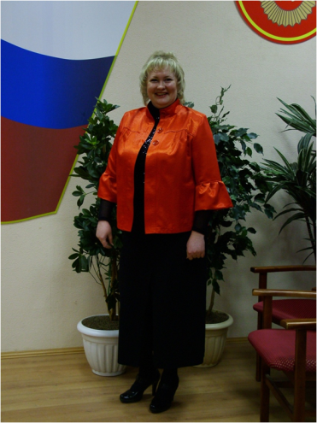23**

5.10.2017

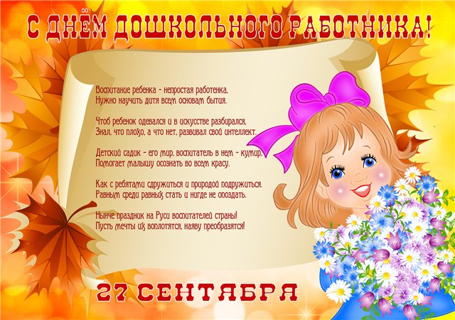

Тираж 30 экземпляров

Редакция МКДОУ АГО « Ачитский детский сад «Улыбка»

834 391 7-11-16

**«Все работы хороши»**

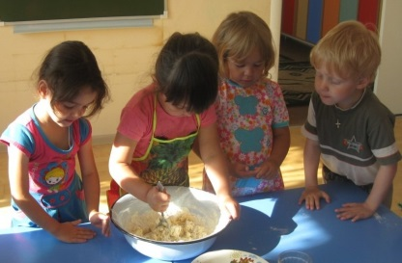В нашей группе «Гномики» в рамках тематической недели «Неделя профессий» с целью расширения у детей знаний и представлений о профессиях, было проведено практическое занятие, в котором дети были в роли пекарей. Как и положено, дети принимали активное участие на всех этапах приготовления баранок.

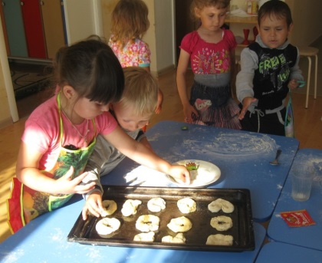Дети участвовали в закладке продуктов для теста. При этом мы проговорили, какие ингредиенты должны быть и каком количестве.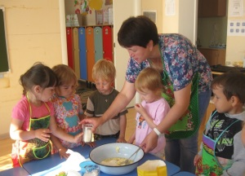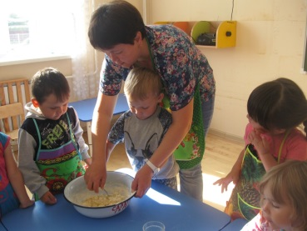 Каждый попробовал вымесить тесто. Дети очень старались, несмотря на то, что было для них сложно физически. Затем мы занялись самым интересным – лепкой баранок из теста. Для многих это было новым, но каждый из детей старался, несмотря на то, что тесто прилипало к рукам.

Дети бережно выложили свои баранки на противень и посыпали сверху сахаром.

Все очень старались, чтобы их баранки получились самыми красивыми. Когда баранки были готовы, мы все дружно отнесли готовые изделиявыпекаться на кухню. На кухне нас встретил повар Людмила Леонидовна, которая с интересом рассказала детям о труде повара, познакомила с кухонной техникой и приборами. Дети очень удивились, увидев большие кастрюли!

Затем было чаепитие! Дети с удовольствием попили чай

Воспитатель МКДОУ АГО « Ачитский детский сад «Улыбка»

Нуртинова М. В.

**«Путешествие в страну Светофорию»**

Уличное движение делает дороги все более опасными для детей, а задача педагогов ДОУ в дошкольном возрасте формировать навыки выполнения правил поведения на улице, дороге.В филиале «Ачитский детский сад «Тополек» в сентябре 2017 года проводились различные формы работы, посвященные оперативно-профилактическому мероприятию Отдела ГИБДД МО МВД России «Внимание: дети!»: ***оформление «Уголков безопасности»*** в каждой возрастной группе, где собран наглядный и игровой материал по ПДД для детей ***чтение художественной литературы по правилам дорожного движения*** (Н. Никитина «Правила маленького пешехода», С. Михалков «Дядя Степа – милиц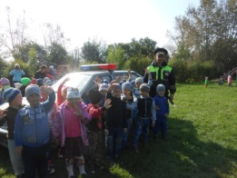ионер», «Светофор», «Грузовик», «Моя улица», Б. Заходер «Шофер», А. Барто «Грузовик», Н. Кончаловская «Самокат», С. Маршак «Мяч», Н. Носов «Автомобиль», Г. Юрмин «Любопытный Мышонок» и т. д.);

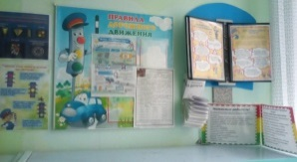 - проведение совместного мероприятия «Семейная гостиная: Ребенок и правила дорожного движения» для детей и родителей старшей группы «Акварельки»;

- просмотр мультфильмов «Азбука безопасности – Смешарики»;

- рекомендации для родителей (буклеты, памятки и т.д.).

- проведение занятий по формированию и закреплению навыков поведения на дороге (подготовительная - «Знаете ли Вы правила дорожного движения», средняя – «Красный, желтый, зеленый»);

Итоговым мероприятием стало развлечение «В стране Светофории». Оно проводилось с целью закрепления правил дорожного движения. К детям в гости приезжали Старуха Шапокляк на своем сломанном самокате и настоящий экипаж инспекторов ГИБДД отдела полиции №26 г. Красноуфимска. Дети рассказывали им стихи про цвета светофора, разгадывали загадки, играли в различные игры по ПДД.

На празднике был макет светофора, ребятам нужно было выполнить все правильные задания, на каждый цвет. Автоинспектор проверял у дошкольников знания, задавал вопросы: Сколько сигналов у светофора? Для чего нужен светофор? Для чего нужен пешеходный переход? Как называется человек, который водит машину? А Старуха Шапокляк все время неправильно отвечала на его вопросы и давала неверные, «вредные» советы. 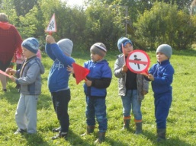Дети активно также участвовали в эстафетах: «Собери правильно светофор», «Подземный переход», «Запрещающие и разрешающие знаки».

Дети справились со всеми заданиями, им было очень интересно.

**Результатом проведения «Внимание: дети!» стало то, что:**

1. Дети получили и усвоили знания о правилах поведения на дороге, научились применять полученные знания о ПДД в играх, инсценировках, повседневной жизни.
2. Были объединены усилия педагогов, родителей, сотрудников ГИБДД в вопросе ознакомления детей с правилами дорожного движения и их соблюдением в жизни; планомерно и активно распространялись знания о ПДД среди родителей.
3. Разработаны наглядные материалы, оказывающие развивающее воздействие и познавательную стимуляцию на детей, формирование у детей знаний о культуре поведения на дороге, воспитанию ответственности за безопасность своей жизни и жизни других людей.

Гладкова Ю.В., Терентьева И.Н., Ярушина Ю.А.

**Экскурсии в детском саду**

– это увлекательные мероприятия, которые «на ура» воспринимаются детьми. С одной стороны, они представляют собой особый вид деятельности, который дает возможность в естественной обстановке знакомить детей с природными, культурными объектами, с деятельностью взрослых, с другой – это возможность сменить обстановку, получить новые захватывающие впечатления.

Именно такая интересная экскурсия под названием «Тайны старого парка» прошла в группе «Смешарики» детского сада «Улыбка».

Для начала дети определили местоположение парка – это центр поселка. Рядом находятся здание администрации, торговый центр, Дом культуры, церковь, спортивная школа.

В парке много удобных для прогулки дорожек, обсаженных деревьями, кустарниками. Дети узнают о том, что дорожки в парке называются аллеями.

Все деревья в парке побелены. Это взрослые позаботились о том, что бы защитить их от вредителей.

В центре парка располагается обелиск и могила неизвестного солдата.

Самый дальний объект – это сцена для выступлений. С ней наши дети знакомы не понаслышке, часто они сами бывают артистами либо зрителями.

В парке много скамеечек, на которых можно посидеть и отдохнуть. А на деревьях развешаны скворечники и кормушки для птиц.

Все ребята отметили, что в нашем парке много отдыхающих: мамы с детьми, бабушки и дедушки, приезжие люди. Парк привлекает их своей прохладой, спокойствием, удобным расположением в центре поселка.

Экскурсия понравилась всем: детям и взрослым.

Воспитатель МКДОУ АГО

« Ачитский детский сад «Улыбка»

Искоцева Н. А.

**Сотрудники МКДОУ АГО**

**«Ачитского детского сада «Улыбка»**

**заняли 1 место в соревнованиях по волейболу**

27 июня 2017 года сотрудники МКДОУ АГО «Ачитский детский сад «Улыбка» под руководством заведующего Поповой Л.В. приняли активное участие в районных соревнованиях по волейболу. Сотрудники данного коллектива всегда активно принимают участие в различных конкурсах, будь то творческих, музыкальных, танцевальных или спортивных. И всегда занимают лидирующее место. Вот и в этих соревнованиях по волейболу заняли 1 место, обыграв соперников 3:0.

Инструктор по физической культуре Нестерова Т.М. в свободное от работы время активно занималась тренировками, а заместитель директора по АХЧ Ладыгин С.И. подбадривал и контролировал каждое выверенное решение. Девушки играли настолько профессионально и грациозно, что привлекли к себе внимание болельщиков.

Дружную команду детского сада «Улыбка» наградили памятными грамотами.

МОЛОДЦЫ!!!

ПОЗДРАВЛЯЕМ!!!

Коллектив МКДОУ АГО

«Ачитский детский сад «Улыбка»

**Тополёк» – вперед!**

**«Кросс нации -2017г.»**

16 сентября 2017 г. дети, педагоги и родители детского сада «Тополёк» присоединились к Всероссийскому дню бега «Кросс нации – 2017». Кросс начался с шествия «1000 шагов к здоровью». Все участники торжественно с плакатами продвигались от здания аптеки до школьного стадиона.

Открыли соревнования дети дошкольного возраста. Все участники с нетерпением ждали начала забега. И вот, прозвучала команда «На старт». У линии старта, как один, выстроились спортсмены. После команды «Внимание, марш!» участники забега изо всех сил рванули за победой. Поддерживали бегущих родители и педагоги.

Итак, забеги завершены. И уже через несколько минут становятся известны имена победителей. Первыми на 150 метров стартовали дети старших групп. Девочки : второе место завоевала Даниелян Элен. Второй забег на 150 метров – мальчики. 1 место – Некрасов Савелий, 3 место - Ведерников Кирилл. Участники подготовительных групп на 300 метров: девочки – 1 место - Ватолина Дарья, 2 место – Серебренникова София. Мальчики – 1 место - Тихомиров Михаил, 2 место – Чухарев Андрей, 3 место – Копытов Иван.

Все призеры получили грамоты, медали и сладкий приз. Участники соревнований – сертификат участника. Эмоциям и восторгу нет предела. Болельщики кричат «Браво!» и громко аплодируют.

Кроме детей в кроссе участвовали и педагоги ДОУ на 1 км.: Безрукова И.А. ( II место) Давлятова Е.В., Макарова О.К., Кузнецова В.Н.

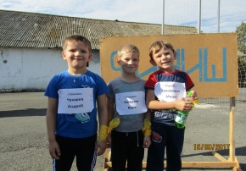Каждый должен знать, что регулярные занятия спортом не только дают заряд позитивной энергии и хорошего настроения, но и укрепляют здоровье, дарят силу и выносливость. Желаем всем участникам  забега дальнейших достижений и побед.

Инструктор по физической культуре: Ярушина Ю.А.

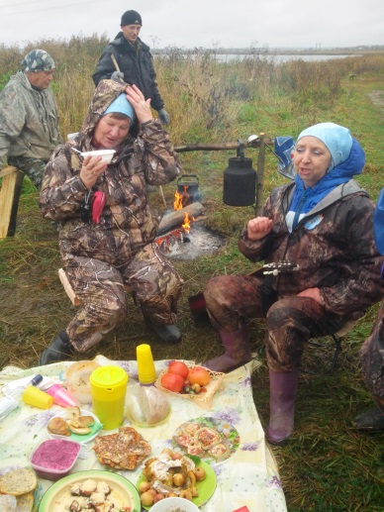 ***« День дошкольного работника»***

Осенним прохладным пасмурным днем на берегу нижнего пруда собрались коллективы детских садов на туристический слет посвящённый празднованию «Дня дошкольного работника». Команды участвовали в конкурсах, соревновались в спортивных соревнованиях, варили уху и жарили шашлык, готовили шурпу. Настроение у всех было замечательное, даже моросящий дождь не мог его испортить. Уважаемое жюри так заразились хорошим настроение, что не могли уйти, не исполнив хорошую песню. Выражаем огромную благодарность организаторам конкурса Ачитский детский сад «Тополек», без музыкального сопровождения от Уфимского Дома культуры праздник не был бы таким веселым. С Днем дошкольного работника уважаемые коллеги!

